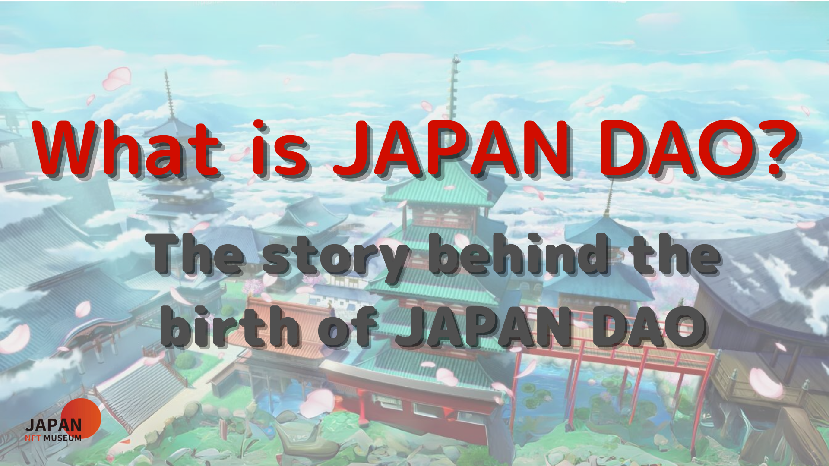
سلام به همه!
به مجله DAO ژاپن خوش آمدید.
از طریق این مقاله ، من می خواهم به جذابیت ژاپن Dao به عنوان پلی بپردازم که عشق و اشتیاق عمیق ما به فرهنگ ژاپنی را به جهانیان منتقل می کند.این مجله پاسخ مفصلی برای کسانی که این سؤال را دارند ، "ژاپن دائو چیست؟"این مقاله اولین بخش از یک سری چهار بخش است که دنیای ژاپن دائو را عمیق تر می کند.در اینجا ، ما معرفی خواهیم کرد "آیا این پس زمینه تولد ژاپن دائو است ، چگونه به فعالیت فعلی شما رسیده است؟"
سایت رسمی ژاپن دائو https://japandao.jp/hp
زمینه تولد ژاپن دائو
تولد ژاپن دائو با کلمه بنیانگذار (yudajapandao) آغاز شد."ارائه یک کار و تحویل آن به تمام جهان دشوار است. چگونه NFT ژاپنی به خارج از کشور می رسد؟" ایده متولد شده در آنجا بزرگترین موزه جهان را ایجاد می کند که با سازندگان شگفت انگیز ژاپنی آثار می کند."با بزرگترین موزه جهان که NFT ژاپن در آن جمع شده است ، تمام دنیا باید توجه کنند."
ارائه یک کار و تحویل آن به کل جهان دشوار است. NFT ژاپنی چگونه به خارج از کشور می رسد؟خودشه!!بیایید بزرگترین موزه جهان را بسازیم که فقط NFT را در ژاپن جمع می کند!بزرگترین موزه جهان ، جایی که NFT در ژاپن جمع شده است ، برای کل جهان آماده است.بقیه فقط با همه تماس می گیرند
این چشم انداز گسترش جذابیت های فرهنگ ژاپنی در سراسر جهان و ایجاد عصری است که در آن سازندگان ژاپنی که در سراسر جهان دوست دارند بیش از گذشته هستند.مهارت های فنی کلاس جهانی ژاپن و بهترین سازگرانی که اصلی را بازی می کنند ، کلید احیای ژاپن است.
ژاپن توسط NFT احیا می شود.از طریق NFT ، سازندگان ژاپنی به همان اندازه در سراسر جهان مورد علاقه هستند.ما تصمیم گرفتیم که کمی در سازندگان ژاپنی مشارکت کنیم و موزه NFT ژاپنی و آماتو را با تصویر قرمز و سفید پرچم ژاپن راه اندازی کردیم و با پروژه های شگفت انگیز ژاپنی دست در دست گرفتیم و هدف خود را برای جهان قرار دادیم!
برای دستیابی به این هدف ، ابتکارات مختلفی پیشگام انجام شد ، از جمله تأسیس موزه هنر NFT ، افتتاح موزه متاوا ، گذرگاه حق بیمه ، گالری و مفهوم پروژه ایزانا.همه اینها برای حمایت از هنر و سازندگان دیجیتال ژاپنی و انتقال شکوه فرهنگ ژاپنی به جهان است.
تکامل به ژاپن دائو
با گذشت زمان ، موزه هنرهای زیبا NFT تعداد زیادی از پروژه ها را توسعه داده و به یک سازمان عظیم به نام Japan Dao تبدیل شده است.در حال حاضر ، ژاپن DAO به عنوان "برند شخصیت که موزه ژاپن NFT را اداره می کند" قرار دارد و فرهنگ ژاپنی را از طریق پروژه هایی مانند آماتو ، نیجی و کاگورا معرفی و انتقال می دهد.
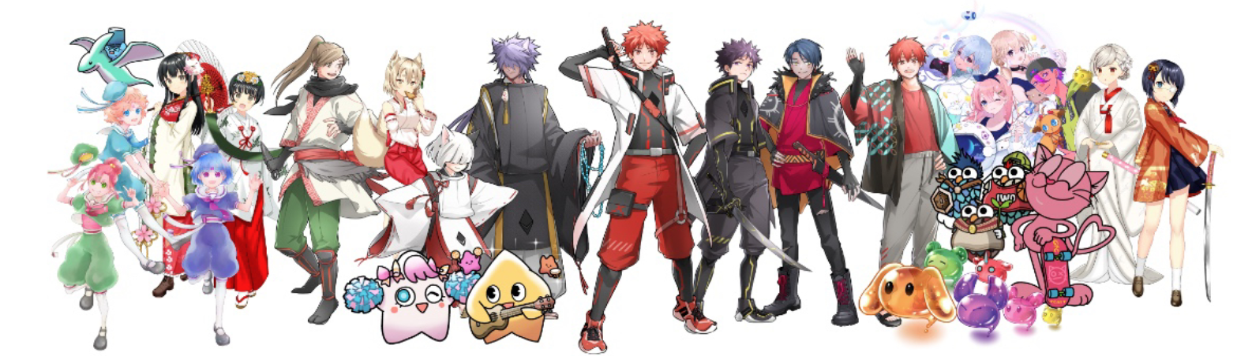
* در حال حاضر (از مارس 2023) ، 10 پروژه در حال انجام است!!
جریان ژاپن دائو
ژاپن دائو اکنون به یک جامعه جهانی تبدیل شده است که بیش از 40،000 عضو از بیش از 150 کشور جهان در سراسر جهان جمع می شوند.ارائه انواع مطالب مانند سریال سازی مانگا ، پخش انیمیشن ، توسعه بازی و توزیع موسیقی ، پخش تبلیغات در چهار مکان در Shibuya ، Shinjuku ، Ikebukuro و Roppongi در توکیو و توسعه فعالیت ها در اشکال مختلف و برای طیف گسترده ای نسل ها ما همچنان جذابیت فرهنگ ژاپنی را منتقل می کنیم.
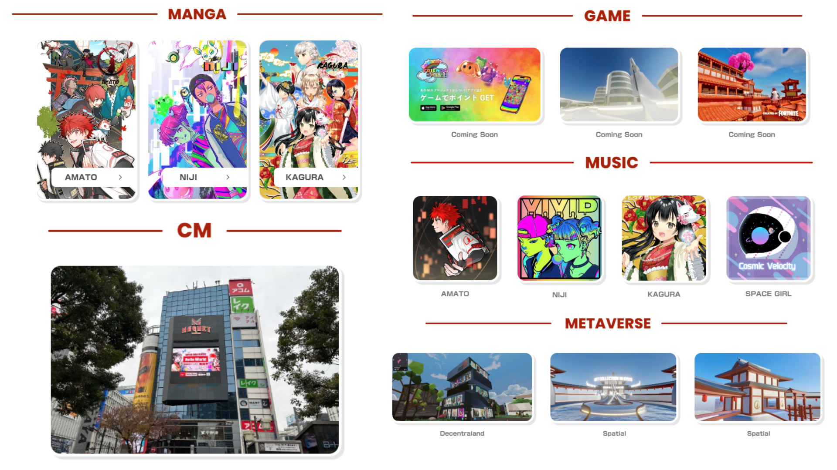
خلاصه
داستان ژاپن دائو با یک ایده آغاز شد و اکنون به جامعه عظیمی تبدیل شده است که از سراسر جهان توجه را به خود جلب می کند.تاریخ و موفقیت فعلی ژاپن دائو پایه و اساس جهش بیشتر در آینده خواهد بود.
تحت شعار "بیایید برویم! ژاپن دائو !!" ، بیایید به جذابیت فرهنگ ژاپنی در سراسر جهان گسترش دهیم.
Japandao مکانی برای همه کسانی است که عاشق فرهنگ ژاپنی هستند.
لطفا در جامعه ما شرکت کنید.Discord رسمی از چند زبانه پشتیبانی می کند و از شما استقبال گرم می کند.بیایید جذابیت های جدیدی از فرهنگ ژاپنی را با هم کشف کنیم و آن فرهنگ را در سراسر جهان گسترش دهیم.لطفا احساس راحتی کنید!
در قسمت بعدی بخش دوم ، ما برای دستیابی به اهداف آن عمیق تر در نقشه راه ژاپن DAO و ساختار سازمانی قرار خواهیم گرفت.لطفا از آن لذت ببرید!
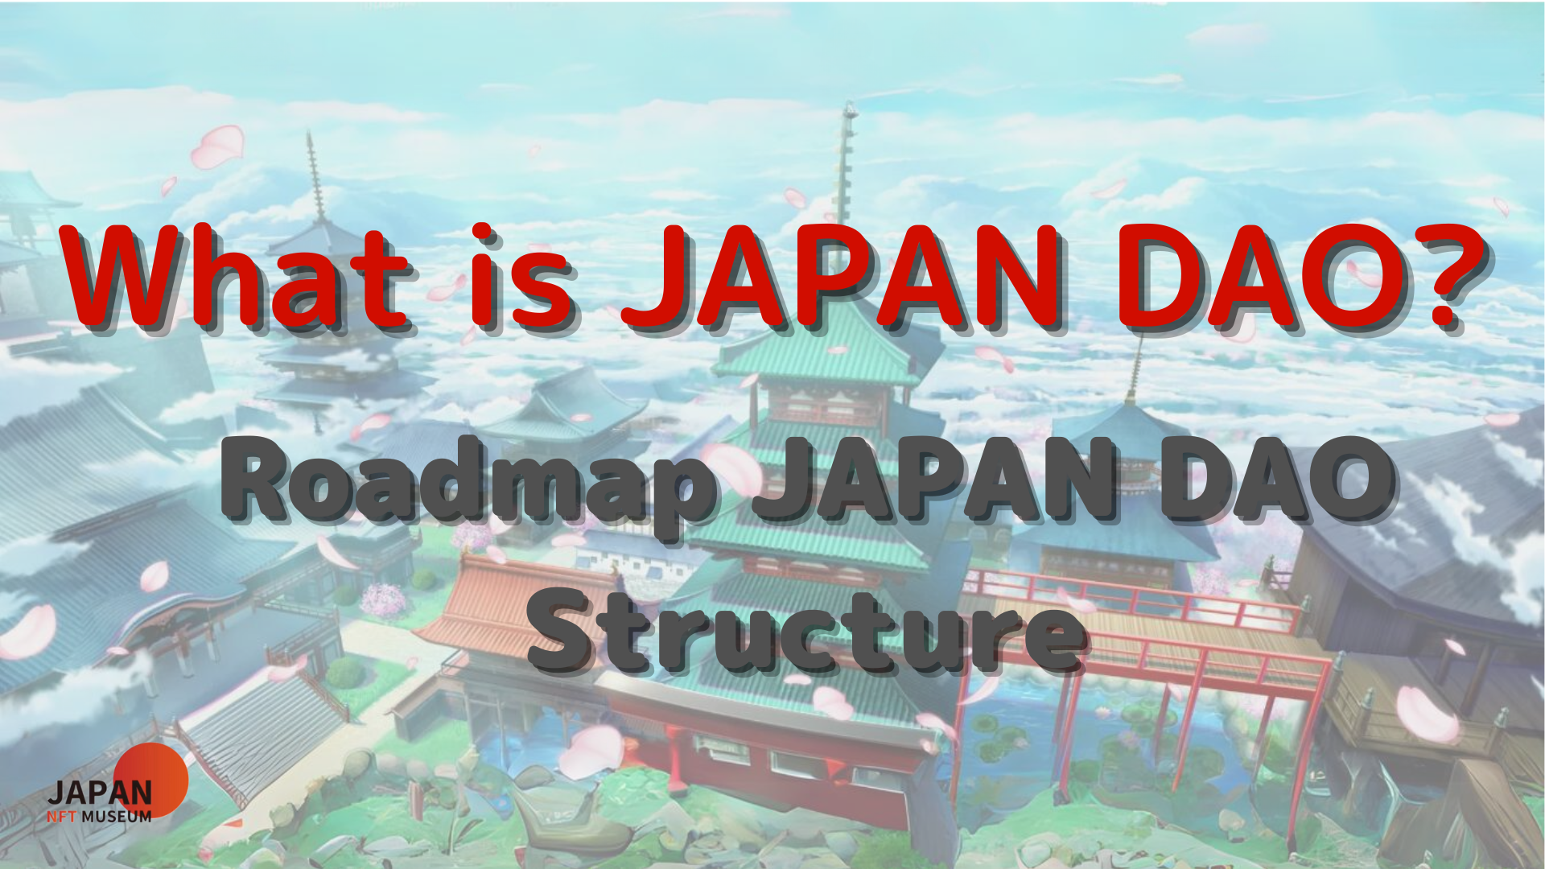
اگر به DAO ژاپن علاقه دارید ، لطفاً حساب رسمی X را با "مجله ژاپن دائو" دنبال کنید.
حساب X رسمی: https: //twitter.com/japannftmuseum
اختلاف نظر رسمی: https://discord.com/invite/japandao
اینستاگرام رسمی: https: //www.instagram.com/japannftmuseum/

